**OS SUBSISTEMAS DE GESTÃO DE PESSOAS: UM ESTUDO DE CASO EM UMA INSTITUIÇÃO FINANCEIRA**

**Daniel Antonio de Castro Bueno [1]**

**Francislene de Souza Camarotto 2**

RESUMO

A atual e inovadora Gestão de Pessoas se divide e se caracteriza; é vista como um mecanismo efetivo. Agregar, aplicar, recompensar, desenvolver, manter e monitorar pessoas: os seis subsistemas dessa área. Foram estudados e teorizados por autores para capacitar os profissionais responsáveis a realizarem um trabalho com excelência. Esses processos, ao serem desenvolvidos e adaptados na cultura organizacional da empresa, potencializam o ser humano e a organização. O objetivo geral deste artigo foi analisar os processos de gestão de pessoas no Sicoob UniCentro Norte Goiano, e os objetivos específicos foram compreender a evolução desta área, descrever os processos existentes na teoria e fazer um levantamento dos mesmos. A metodologia utilizada foi a aplicação de questionário aberto com a coordenadora de RH e questionário fechado com 10 dos colaboradores da organização, a fim de associá-los posteriormente, de forma bibliográfica. Concluiu-se que, a empresa estudada, possui em sua estrutura organizacional os subsistemas da área de gestão de pessoas, a qual atua na valorização do capital humano e visa, de maneira peculiar, o desempenho de cada colaborador.

**PALAVRAS-CHAVE**

Administração. Gestão de pessoas. Subsistemas de gestão de pessoas.

**INTRODUÇÃO**

O setor de gestão de pessoas evoluiu e se inovou ao longo dos anos, se tornando um verdadeiro diferencial estratégico. Os desafios, principalmente os que envolvem o capital humano, são uma realidade existente, por isso, entender o sentido e a importância de gerir pessoas no meio institucional nos dias de hoje, com ênfase no reconhecimento do colaborador, é um dos segredos do sucesso das empresas.

Tratando-se de pessoas, é imprescindível que haja uma forma minuciosa de cuidado, afinal, são elas os elementos mais importantes dentro das corporações. A atual e inovadora gestão de pessoas se divide e se caracteriza, preocupando com o desenvolvimento pessoal e os resultados alcançados através disso, sendo vista como um mecanismo efetivo.

Agregar, aplicar, recompensar, desenvolver, manter e monitorar pessoas: os seis subsistemas dessa área. Foram estudados e teorizados por autores para capacitar os profissionais responsáveis a realizarem um trabalho com excelência. Esses processos, ao serem desenvolvidos e adaptados na cultura organizacional, potencializam o ser humano e a organização. É uma relação mútua. É a humanização tomando o lugar daquele tradicionalismo de antes.

Justificando-se na necessidade de adentrar empresas do cenário atual e associar a teoria com a realidade, foi feita uma pesquisa no Sicoob UniCentro Norte Goiano, por intermédio dos colaboradores e a coordenadora de RH, se há a presença dos subsistemas e suas técnicas na corporação e até em qual nível eles estão inseridos.

O presente artigo tem o objetivo geral de analisar os processos de gestão de pessoas desta instituição financeira, bem como compreender a evolução da área em questão, descrever os processos existentes na teoria e fazer um levantamento dos mesmos presentes nesta cooperativa singular de livre admissão, com sede em Anápolis - GO, a qual faz parte do maior sistema financeiro cooperativo do Brasil.

**REVISÃO DA LITERATURA**

A valorização das relações humanas no trabalho começou a ser considerável ao longo dos anos, sendo as grandes organizações as responsáveis pelas primeiras mudanças, havendo maiores interesses de estudos, resultando em métodos e normas, relacionados a entender o comportamento do homem, na busca de resultados produtivos no contexto organizacional (MARRAS, 2009).

“Gestão de pessoas é a função gerencial que visa à cooperação das pessoas que atuam nas organizações para o alcance dos objetivos tanto organizacionais quanto individuais” (GIL, 2001, p. 17), sendo, segundo Chiavenato (2008, p. 9) “o conjunto integrado de atividades de especialistas e de gestores, de como irá agregar, aplicar, recompensar, desenvolver, manter e monitorar pessoas”. Para um melhor entendimento de toda a evolução comportamental - condição necessária para um efetivo sucesso da corporação -, os subsistemas vêm como ferramentas essenciais para utilização. Através desses estudos, o gestor de pessoas consegue maior rentabilidade no exercício do seu papel.

O primeiro deles é o agregar pessoas, o qual, de acordo com Chiavenato (2014, p. 91), “representam as portas de entrada que são abertas apenas para os candidatos capazes de ajustar as próprias características e competências pessoais com os requisitos e as características predominantes na organização.” É dada a aplicação no momento em que uma nova vaga surge na empresa e se faz preciso admitir um colaborador para aquela função. Embora algumas ainda usem de processos ultrapassados, as novas técnicas e tendências de recrutamento e seleção colaboram no desafio de escolher o candidato ideal (CHIAVENATO, 2014).

Em seguida, tem-se o aplicar pessoas, que “envolvem os primeiros passos na integração dos novos membros à organização, o desenho do cargo a ser desempenhado e a avaliação do desempenho no cargo” (CHIAVENATO, 2014, p. 150). Através da orientação, modelagem do trabalho e avaliação do desempenho humano, o gestor atuante consegue ingressar o profissional no dia a dia organizacional, resultando em condições favoráveis no ambiente de trabalho.

O subsistema recompensar pessoas, vem ao encontro das expectativas e resultados esperados por cada um. Dedicação em troca de um retorno significativo: recompensas, administração de salários, classificação de cargos, políticas salariais, entre outros (CHIAVENATO, 2014). Porém, Lacombe (2011, p. 282) diz que “a remuneração não substitui os incentivos proporcionados pelo ambiente de trabalho, pelo significado do trabalho e pelo prazer que proporciona”, ou seja, quando as coisas parecem estar desordenadas, recompensas salariais serão insaciáveis após um breve período de tempo.

Desenvolver pessoas - quarto subsistema -, traz à eficiência nas habilidades e competências. Seus processos estão ligados a treinamentos, desenvolvimento de pessoas e organizações. A aprendizagem é o ponto chave nessa parte e, através dela, o corpo organizacional caminha e se desenvolve (CHIAVENATO, 2014). É papel da empresa facilitar esse processo, incentivando o colaborador.

Já dizia Chiavenato (2014, p. 373), “conquistar, desenvolver, aplicar e reter talentos é hoje um enorme desafio para as organizações”. Manter pessoas propicia relações sindicais e com empregados saudáveis, em um ambiente agradável e seguro, traz qualidade de vida, disciplina e higiene. É a hora que o colaborador “veste a camisa” da empresa - situação difícil, presente nas realidades de hoje.

E como último, porém não menos importante, afinal, todos os subsistemas trabalham juntos e de forma equilibrada, tem-se o monitorar pessoas, trazendo um significado especial: “monitorar”, e não “controlar”. “Acompanhar essas operações e atividades para garantir que o planejamento seja bem executado e que os objetivos sejam alcançados adequadamente” (CHIAVENATO, 2014, p. 431).

**DISCUSSÃO**

As taxionomias propostas por Vergara (2013) hão de ser as bases da metodologia deste artigo. A autora, de forma básica, caracteriza as pesquisas quanto aos fins e quanto aos meios.

Quanto aos fins, a pesquisa é descritiva, pois faz uma análise dos processos de gestão de pessoas dentro de uma empresa específica, não tendo como objetivo explicar tais fenômenos que a compõem, mas analisar os mesmos, fazendo um levantamento daqueles existentes.

Quanto aos meios de investigação, se trata de uma pesquisa de campo, o qual foi aplicado um questionário aberto para a coordenadora de RH e outro fechado com 10 dos colaboradores, para agrupar informações do local em questão como um todo. Bibliográfica, porque justifica-se nas teorias estudadas por autores da área de Administração. Estudo de caso, pois coleta dados de um grupo específico para descrever e associá-los aos existentes na teoria.

A organização pesquisada faz parte do maior sistema financeiro cooperativo do país. Se trata de uma cooperativa de crédito singular, que oferece aos seus associados produtos e serviços de conta corrente, crédito, cartões, canais eletrônicos de pagamento, consórcios, seguros, previdência, investimento, entre outros. A empresa conta com 148 colaboradores, 3 aprendizes, 12 estagiários e 25 componentes da diretoria, distribuídos em seus 18 pontos de atendimento e 1 unidade administrativa. Suas vantagens competitivas provêm da captação de cotas de capital, revertendo-as em empréstimos aos cooperados.



Quadro 1 - Processo de aplicar pessoas - visão da coordenadora de RH

Fonte: Lisiane Neuberger Kommers (2012).

As respostas obtidas através das perguntas que compõem o quadro 1, evidenciam a existência do subsistema de agregar pessoas na organização. Não trabalhando de forma improvisada, há incentivo ao criativo, atividades em torno de equipes, regulamentos em evidência, observância quanto ao papel desempenhado pelo colaborador (se o mesmo se identifica com a função desempenhada ou não) e também programa de desenvolvimento, o qual presume se os padrões de desempenho foram estabelecidos, tendo o intuito de ajudar o colaborador em seu crescimento e capacitação, por meio de feedback (DESSLER, 2003).



Quadro 2 - Processo de desenvolver pessoas - visão da coordenadora de RH

Fonte: Lisiane Neuberger Kommers (2012)

Desenvolver pessoas é um dos cuidados da empresa. “A educação está no cerne dessa capacidade” (CHIAVENATO, 2014). O quadro 2 aponta e caracteriza os processos utilizados. De acordo com a entrevistada, a cooperativa possui uma plataforma online de cursos, e incentiva seus colaboradores a realizá-los e também a participar de outros eventos, como workshops e congressos. Oferece benefícios ligados à educação e possui parceria com o SESCOOP (Serviço Nacional de Aprendizagem do Cooperativismo no Estado de Goiás).

“Uma pessoa é competente quando, com suas capacidades, consegue entregar e agregar valor para o negócio/empresa, para ela própria e para o meio onde vive” (DUTRA, 2002, p. 102). O desejo de capacitar e fazer com o que o colaborador se desenvolva é uma característica marcante na organização.



Quadro 3 - Processo de monitorar pessoas - visão da coordenadora de RH

Fonte: Lisiane Neuberger Kommers (2012)

Segundo o quadro 3, a empresa adota algumas práticas de monitoramento de pessoas, afinal, para cumprir sua missão e atingir a visão, as organizações necessitam do monitoramento (CHIAVENATO, 2014). É reconhecida a liderança, mesmo que informal, em seu quadro de funcionários. No entanto, deixa a desejar no conhecimento do clima organizacional, via pesquisas feitas com os próprios colaboradores. Embora seja difícil ter um controle das informações, a prática de ouvi-los e comunicá-los a respeito de acontecimentos organizacionais acontece de forma individual, personalizando o atendimento. Todavia, sua forma de conduta, caminha com base na teoria Y, havendo confiança a respeito das pessoas e incentivos quanto seus comportamentos (CHIAVENATO, 2014).



Quadro 4 - Processo de agregar pessoas - visão da coordenadora de RH

Fonte: Lisiane Neuberger Kommers (2012)

Agregar pessoas é a porta de entrada de entrada dos colaboradores. Segundo Chiavenato (2014), precisa-se de uma forte ênfase na eficácia deste subsistema, pois procura-se novas habilidades e competências, tais quais contribuam para o alcance da missão e dos objetivos organizacionais, promovendo e garantindo também, a competitividade.

As informações contidas no quadro 4, mostram que há um processo pré-estabelecido para realizar um bom recrutamento e seleção, partindo desde a divulgação das vagas por meios digitais, presenciais e por indicação, até um programa de integração realizado em várias etapas, após o colaborador ser contratado, sendo a falta de qualificação um dos maiores desafios deste caminho.



Quadro 5 - Processo de recompensar pessoas - visão da coordenadora de RH

Fonte: Lisiane Neuberger Kommers (2012)

Segundo o quadro 5, a empresa possui benefícios adicionais aos colaboradores, sendo o plano de saúde e vale-alimentação os mais importantes para a coordenadora de RH, pois os mesmos, sem desconsiderar os demais, formam vantagem competitiva na empresa.

Com os salários na média do mercado, muitas vezes sendo comparados indevidamente com o de instituições bancárias, a base de distribuição de recompensas se dá através da responsabilidade na função, por meritocracia e em campanhas de performance. No qual o autor Chiavenato (2014), afirma que “a recompensa é o elemento fundamental na condução das pessoas em termos de retribuição, retroação ou reconhecimento do seu desempenho na organização”.



Quadro 6 - Processo de manter pessoas - visão da coordenadora de RH

Fonte: Lisiane Neuberger Kommers (2012)

Em relação ao processo de manter pessoas, o quadro 7 mostra a existência de práticas para a permanência dentro da empresa. Com o turnover em torno de 1,2%, a organização conta com sala de convivência, lanches, baixíssimo risco de acidentes de trabalho, comemorações de datas significativas, como dia dos pais, das mulheres e aniversários, além de possuir programas de reconhecimento e assistência ao colaborador.

Tudo essas práticas adotadas contribuem na apropriação de um lugar de trabalho confortável, agradável, seguro, afinal, é um grande desafio conseguir manter as pessoas dentro da organização.

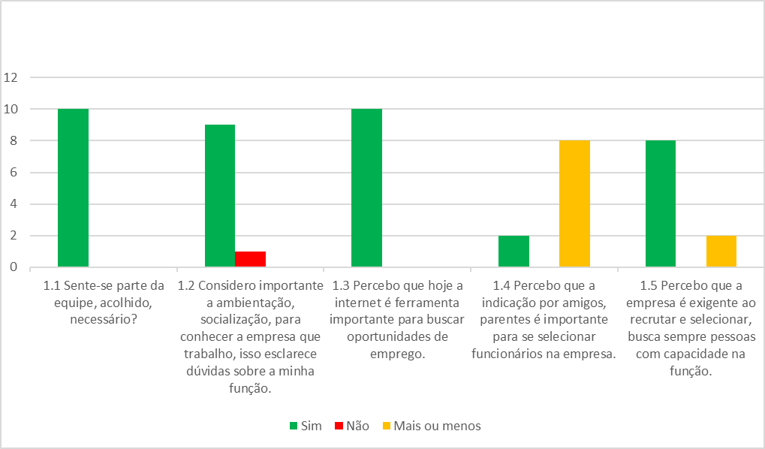 Gráfico 1 - Processo de agregar pessoas - respostas dos colaboradores

Fonte: Lisiane Neuberger Kommers (2012)

Conforme o gráfico 1, 100% dos colaboradores se sentem parte da equipe e também consideram a internet como ferramenta crucial para buscar oportunidades de emprego. Todavia, 1 pessoa não acha importante a ambientação e socialização, pois não esclarece as dúvidas sobre sua função. No entanto, grande parte dos envolvidos, 80% especificamente, percebem que a empresa é exigente no processo de recrutamento e seleção, acreditando ser importante a indicação por amigos e parentes.

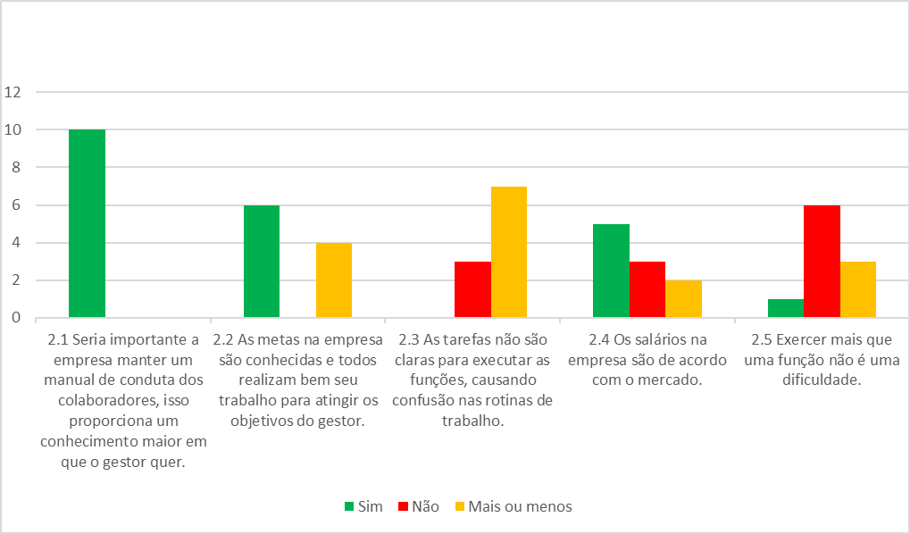

Gráfico 2 - Processo de aplicar pessoas - respostas dos colaboradores

Fonte: Lisiane Neuberger Kommers (2012).

Por intermédio da empresa manter um manual de conduta para seus colaboradores, 100% acreditam que isto proporciona um conhecimento maior em relação aos desejos do gestor, no entanto, apenas 60% responderam sim sobre o conhecimento das metas, com relação a trabalhar bem para atingir os objetivos da gestão.

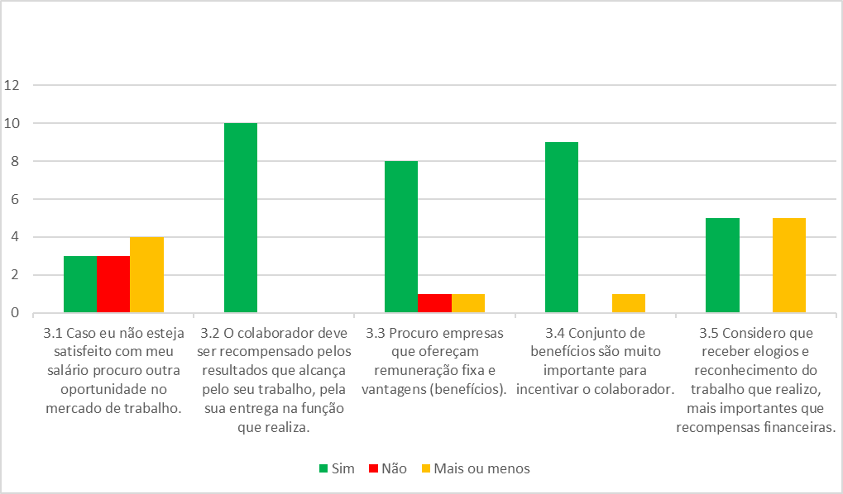Do quantitativo geral de entrevistados, 7 intermediaram sua resposta, descrevendo as tarefas como mais ou menos claras. Quanto aos salários, metade afirmam serem de acordo com o mercado, e a maioria destes acreditam que exercer mais de uma função é uma dificuldade.

Gráfico 3 - Processo de recompensar pessoas - respostas dos colaboradores

Fonte: Lisiane Neuberger Kommers (2012)

Como descrito pela coordenadora de recursos humanos, a empresa conta com vários benefícios. A maioria dos colaboradores participantes do questionário, procuram empresas que ofereçam estas vantagens, acreditando ser muito importante para o incentivo dentro da organização, no qual o funcionário deve ser recompensado pelos resultados que alcança. Metade considera, com toda a certeza, o recebimento de elogios e reconhecimento sob o trabalho exercido mais importante do que recompensas financeiras, sendo alguns, capazes de procurar outra oportunidade no mercado caso não estejam satisfeitos.

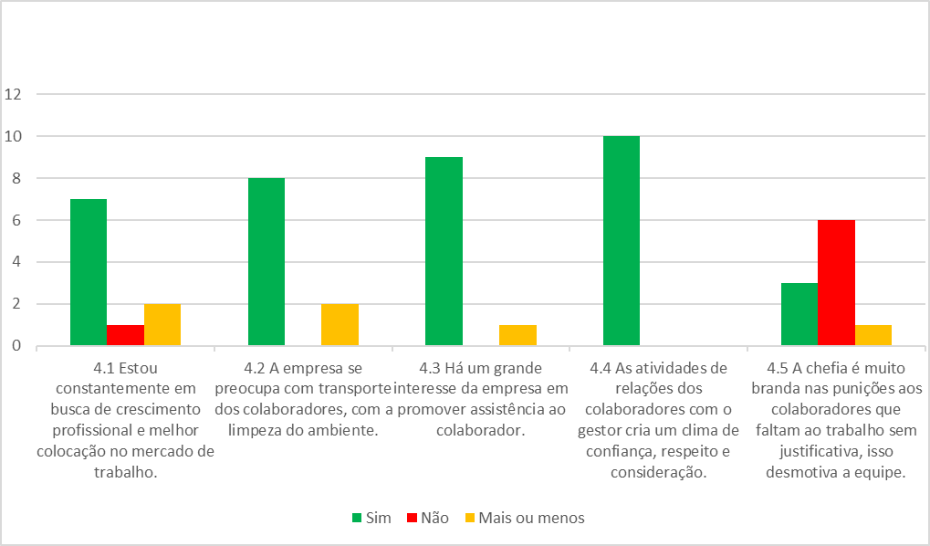 Gráfico 4 - Processo de manter pessoas - respostas dos colaboradores

Fonte: Lisiane Neuberger Kommers (2012)

De acordo com os entrevistados, as atividades de relações dos colaboradores com o gestor criam um clima de confiança, respeito e consideração, no qual a empresa demonstra um grande interesse em promover assistência ao colaborador, preocupando também com o transporte e a limpeza do ambiente. De todos, apenas 1 não busca melhor colocação no mercado de trabalho, e 6 não acham a chefia branda nas punições àqueles que faltam sem justificativa.

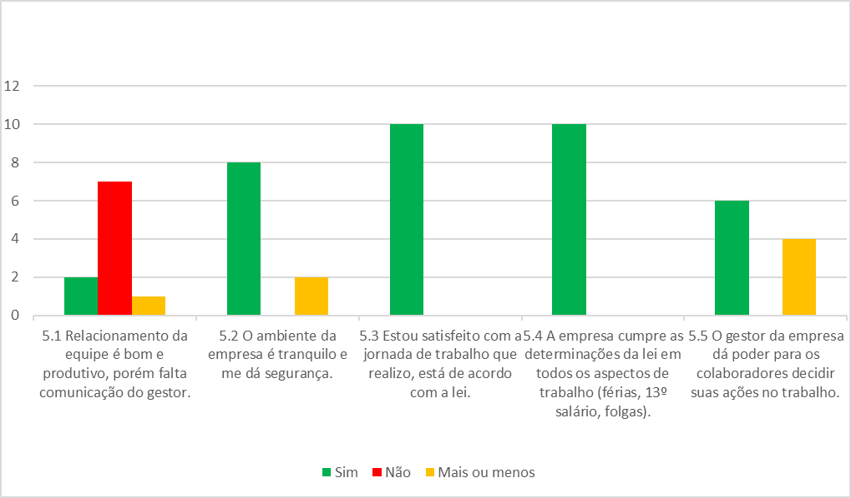

Gráfico 5 - Processo de monitorar pessoas - respostas dos colaboradores

Fonte: Lisiane Neuberger Kommers (2012)

Este direcionamento da pesquisa mostra todos os envolvidos satisfeitos com a jornada de trabalho realizada, e também que a empresa cumpre as determinações da lei nos aspectos de trabalho. Destes, 60% responderam que o gestor dá poder ao colaborador na decisão de ações no trabalho e 70% discordaram da falta de comunicação do mesmo. Com base em 80% das respostas, o ambiente é tranquilo e seguro.

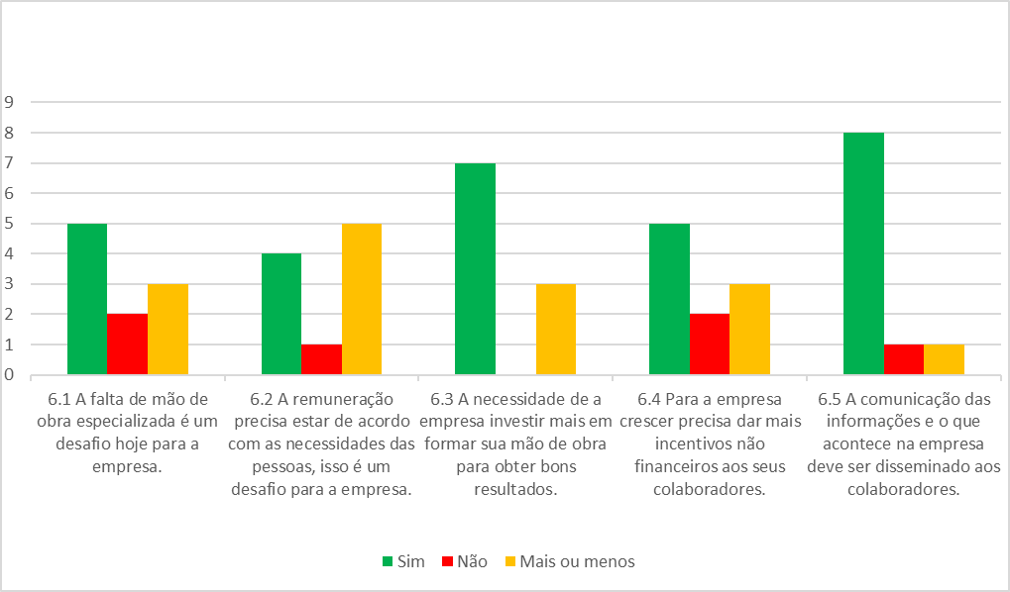

Gráfico 6 - Desafios do gestor e tendências atuais da área - respostas dos colaboradores

Fonte: Lisiane Neuberger Kommers (2012)

Quanto as tendências atuais da área de gestão de pessoas e os desafios do gestor, 50% acredita que um dos desafios hoje para a empresa é a falta de mão de obra especializada, onde 70% concordam desta necessidade de potencialização para a obtenção de bons resultados, e o fato da remuneração precisar estar de acordo com as necessidades pessoais. Este mesmo número de participantes, relacionam o crescimento da organização com o dever de mais incentivos não financeiros aos colaboradores, onde grande maioria defende a precisão da comunicação ser disseminada entre os mesmos.

**CONSIDERAÇÕES FINAIS**

Embora ainda existam organizações que não potencializam a área de gestão de pessoas, outras utilizam seus conceitos e buscam atender às necessidades do tempo, afinal, sua integração na dinâmica empresarial é essencial para o alcance da missão, visão e valores. Tal justificativa, se dá pela própria análise dos processos existentes na teoria, como um todo, observados nesta pesquisa.

No Sicoob UniCentro Norte Goiano, o subsistema de agregar pessoas é marcado por um roteio planejado e estruturado de recrutamento e seleção, no desejo de buscar profissionais que se enquadrem no perfil procurado, e ao aplicá-los na organização, o lado criativo é incentivado, havendo observância aos papéis desempenhados, com práticas viabilizadoras para uma boa conduta individual e coletiva.

Ao recompensar estes, são oferecidos benefícios além do salário, como plano de saúde e vale-alimentação, tendo também outras recompensas dadas através da responsabilidade na função, afinal, a prática de desenvolvê-los através de cursos online, ligados à educação, por intermédio de parcerias, é uma realidade presente na empresa.

No desejo de manter os colaboradores, há ritos empresariais no dia a dia e em datas comemorativas, prestando também assistência aos mesmos quando necessário, afinal, todos são monitorados de forma individual e personalizada, através do contato passivo e ativo, embora ainda exista dificuldade em ter controle das informações de cada um.

**REFERÊNCIAS**

CHIAVENATO, Idalberto. **Gestão de pessoas. 3ª ed.** Rio de Janeiro: Elsevier, 2008.

________. **Gestão de pessoas: o novo papel dos recursos humanos nas organizações. 4ª ed.** São Paulo: Manole, 2014.

DESSER, Gary. **Administração de Recursos Humanos. 2ª ed**. São Paulo: Pearson Universidades, 2003.

DUTRA, Joel Souza. **Gestão de Pessoas: modelo, processos, tendências e perspectivas.** São Paulo: Atlas, 2002.

GIL, Antônio Carlos. **Gestão de pessoas: enfoque nos papéis profissionais.** São Paulo: Atlas, 2001.

LACOMBE, Francisco Jose Masset. **Recursos Humanos: Princípios e Tendências. 2ª ed.** São Paulo: Saraiva, 2011.

MARRAS, Jean Pierre. **Administração de recursos humanos: do Operacional ao estratégico.** **13ª ed.** São Paulo: Saraiva, 2009.

VERGARA, Sylvia Constant. **Projetos e Relatórios de Pesquisa em Administração. 14ª ed.** São Paulo: Atlas, 2013.

KOMMERS, Lisiane Neuberger. Os desafios estratégicos nos processos de gestão de pessoas: um estudo na empresa "Totens Pizzaria", de Joinvile, SC. **Biblioteca Digital UNIJUÍ**, Santa Catarina, abril, 2013. Disponível em: http://bibliodigital.unijui.edu.br:8080/xmlui/handle/123456789/1410. Acesso em: 30 de setembro de 2019.

1. Acadêmico(a). Curso de Administração do Centro Universitário de Anápolis - UniEVANGÉLICA. E-mail: [danniel.cast@hotmail.com](mailto:danniel.cast@hotmail.com)

   ² Professor(a). Curso de Administração do Centro Universitário de Anápolis - UniEVANGÉLICA. E-mail: [fscamarotto@bol.com.br](mailto:fscamarotto@bol.com.br)